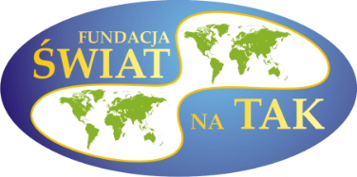

Konferencja
dla wolontariuszy i opiekunów

„Realna przemoc w fikcyjnym świecie
Internetu”

3-5 grudnia 2021 r.
Katolickie Centrum Kultury „Dobre Miejsce” ul. Dewajtis 3, Warszawa
3 grudnia 2021 r.
- Godz. 15.00-17.30

- Zakwaterowanie i rejestracja uczestników konferencji (korzystających z noclegu)

- Godz. 17.00 – 18:45
- Rejestracja uczestników konferencji (nie korzystających z noclegu)

- Godz. 18.00 – 19.00
- Powitanie Gości, przedstawienie programu konferencji - Przedstawiciel Fundacji „Świat na Tak”
- Poczęstunek (w formie kolacji)

- Godz. 19.00 – 20.00
- Spotkanie motywacyjne dla wolontariuszy i opiekunów - Prezes Fundacji „Świat na Tak”
Joanna Fabisiak

- Godz. 20.00 – 21.30
- Warsztaty integracyjne dla wolontariuszy poprowadzi: Rafał Folwarski (hol przed stołówką)/ Spotkanie z opiekunami klubów
4 grudnia 2021 r.

- Godz. 8.00 – 8.45 (prosimy o punktualne przybycie na posiłek)
- Śniadanie (dla osób zakwaterowanych)

- Godz. 9.00 – 14.00

- SIEĆ. Interaktywny spektakl o cyberprzemocy wraz z warsztatami tematycznymi - poprowadzą przedstawiciele ze Stowarzyszenia Praktyków Dramy stop-klatka.

- Pomiędzy spektaklem, a warsztatami przewidziana przerwa na drugie śniadanie (poczęstunek)

- Godz. 14.10 - 15.00 - przerwa obiadowa

- Godz. 15.30 – 16.30
- Spotkanie z przedstawicielem Akademii NASK

- Godz. 16.35 - 18.00
- "Czy Internet czyni świat bezpieczniejszym?" - debata oksfordzka poprowadzi przedstawicielem Akademii NASK

- Godz. 18.05 - 19.30
- Kolacja

- Godz. 20.00 - 21.30

- Seans filmowy:

Film „NERVE”:

Uczennica ostatniej klasy liceum dołącza do internetowej gry w prawdę i wyzwanie. "Nerve" zaczyna się od prostego pytania: jesteś Graczem czy Widzem? Z pozoru to niewinna gra online, polegająca na podejmowaniu wyzwań rzucanych przez Widzów. Jednak stawka szybko rośnie, a z nią ryzyko, które trzeba podjąć, by wygrać - czyli przeżyć. Vee ma już dość życia w cieniu swej kochającej popularność przyjaciółki Sydney. Pewnej nocy postanawia wyrwać się ze swego poukładanego świata i wyrusza do Nowego Jorku, by wziąć udział w Nerve. Gra zaczyna się od prostych zadań: trzeba pocałować przystojnego nieznajomego, a potem wraz z nim ukraść coś z luksusowego domu towarowego. Zabawa się rozkręca. Vee i jej nowy przyjaciel Ian zyskują coraz większą popularność wśród Widzów, którzy prześcigają się w podbijaniu stawki i wymyślaniu coraz bardziej niebezpiecznych zadań. Wkrótce jednak Vee zdaje sobie sprawę, że stała się obiektem manipulacji. Jej internetowe konta zostają zhakowane, karty kredytowe zablokowane, a ona sama staje się więźniem Nerve. To już nie zabawa, a walka o życie na oczach milionów anonimowych Widzów.

5 grudnia 2021 r.
- Godz. 8.00 – 8.45 (prosimy o punktualne przybycie na posiłek)
- Śniadanie (dla osób zakwaterowanych)

- Godz. 9.00 – Zakończenie Konferencji

Notki biograficzne

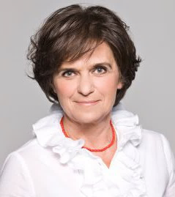
Joanna Fabisiak
Poseł na Sejm RP, Prezes Fundacji „Świat na Tak”
Jest pomysłodawczynią i twórczynią ogólnopolskiego Samorządowego Konkursu Nastolatków „Ośmiu wspaniałych”, który powstał w 1993 r. na warszawskim Żoliborzu. Celem Konkursu było i jest promowanie pozytywnych prospołecznych postaw i działań młodzieży na rzecz najbliższego otoczenia oraz upowszechnianie zachowań życzliwości na co dzień.
Stworzyła Kluby „Ośmiu wspaniałych”, których obecnie jest ok. 300 w tym ponad 4000 wolontariuszy w całej Polsce. W 1998 r. założyła Fundację „Świat na Tak”, która ma na celu m.in. pomoc młodzieży w trudnej sytuacji życiowej oraz niedostosowanej społecznie, popieranie działań mających na celu rozwój i edukację młodych ludzi oraz promowanie przez nich pozytywnych postaw wśród innych.
Joanna Fabisiak jest również pomysłodawczynią Konkursu „Być Polakiem”, który ma na celu uświadamianie i umacnianie tożsamości polskiej wśród Polonii na świecie poprzez m.in. poznawanie historii, kultywowanie języka oraz promocję kultury polskiej na świecie.
Posłanka na Sejm III, V, VI, VII i VIII kadencji.

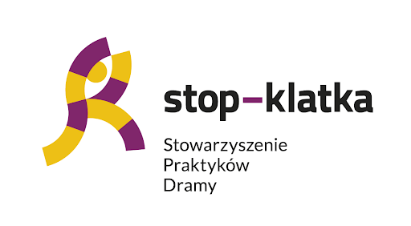
Stowarzyszenie Praktyków Dramy STOP-KLATKA
Jego misją jest tworzenie przestrzeni do dialogu i pozytywnej zmiany społecznej poprzez wykorzystanie i uczenie metody dramy stosowanej.
Wykorzystuje dramę w obszarach takich jak edukacja, profilaktyka, rozwój kompetencji społecznych i obywatelskich, przeciwdziałanie dyskryminacji i budowanie kapitału społecznego. Od 2002 roku zrealizowało 84 projekty dramowe, docierając do ponad 30 tysięcy osób.
Zajmuje się również popularyzowaniem, promowaniem i uczeniem metody dramy stosowanej.
Siłą Stowarzyszenia są ludzie, którzy łączą nastawienie na zmianę społeczną i kompetencje w wielu obszarach tematycznych z wiedzą o dramie i o pracy z grupami i społecznościami. W Stowarzyszeniu działają psycholożki, pedagodzy, politycy społeczni i resocjalizatorzy, socjolodzy, teatrolożki, trenerki i coache, mediatorka, dziennikarka, choreografka, specjalistki od praw człowieka, animatorzy, aktorki i aktorzy, terapeutki, studenci i studentki – w tym także osoby, które odbyły roczne studia dramy na Uniwersytecie w Exeter, w Wielkiej Brytanii.

Rafał Folwarski
Trener warsztatów
Wodzirej, znany jako człowiek, którego imprezy pamięta się bardzo długo. Posiada duże doświadczenie w pracy z ludźmi, a także przy obsłudze dużych
i masowych imprez. Poprzez jego warsztaty młodzi ludzie mają szanse poznać wzorce kulturowe i konkretne narzędzia do wykorzystania w pracy
z grupą społeczną oraz zdobywają umiejętności w zakresie organizacji czasu wolnego w grupie rówieśniczej
Ponadto w ramach imprez przeprowadza zabawy motywacyjne
i muzyczne, naukę choreografii tanecznych oraz konkursy survivalowe. Gra na klarnecie i gitarze, a kontakt z ludźmi daje mu dużo satysfakcji.
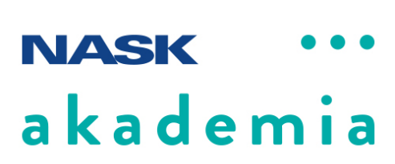
Akademia NASK
Jest działem Naukowej i Akademickiej Sieci Komputerowej, który prowadzi działalność szkoleniową, edukacyjną i popularyzatorską instytutu. Jej powstanie było odpowiedzią na wyzwania jakie niesie ze sobą rozwój nowych technologii cyfrowych.
Akademia NASK odpowiada za rozwój działalności popularyzatorskiej i szkoleniowej instytutu. Współpracuje ściśle z Zespołem Dyżurnet.pl, funkcjonującym w strukturach NASK, odpowiadającym za przeciwdziałanie szkodliwym i nielegalnym treściom obecnym w internecie.
Działania Akademii koncentrują się na szeroko rozumianej tematyce bezpieczeństwa internetu,
a w szczególności jego najmłodszych użytkowników. Akademia realizuje zarówno projekty niekomercyjne
o charakterze szkoleniowym i edukacyjnym oraz kursy i szkolenia przeznaczone dla instytucji
i przedsiębiorstw.
Celem działań społecznych prowadzonych przez Akademię jest:
informowanie,
edukowanie,
działanie na rzecz budowania postaw sprzyjających tworzeniu i funkcjonowaniu bezpiecznego oraz przyjaznego internetu.
W ramach realizowanych działań eksperci Akademii przygotowują akcje edukacyjne dla dzieci i młodzieży jak też programy i scenariusze dla nauczycieli. Prowadzą także specjalistyczne seminaria i spotkania dla przedstawicieli wymiaru sprawiedliwości dotyczące problematyki zwalczania przestępstw internetowych popełnianych przeciwko dzieciom.

Dziękujemy za przybycie
i
życzymy udanej konferencji.

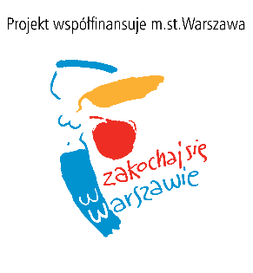
Sponsorzy i partnerzy

